Universidad De San Carlos de Guatemala   
Facultad de Ingeniería  
Escuela de Ciencias y Sistemas

Lenguajes Formales y de Programación  
Sección “B-”

**“MANUAL TÉCNICO”**

**Carlos Augusto Calderón Estrada**

**201905515**

**Objetivos**

**General**:

Brindarle al desarrollador a trabajar en esta aplicación una guía lo más completa y sencilla posible para el mejor entendimiento de lo que se lleva desarrollado en la aplicación y así evitar errores posibles por el uso incorrecto de los algoritmos y/o estructuras.

**Específicos**:

* Que el desarrollador trabaje en la aplicación como si fuera creada por el/ella.
* Proporcionarle al lector una explicación sencilla y técnica de los procesos algorítmicos y las relaciones de los métodos, funciones y atributos que son esenciales en la aplicación.

**Introducción**

Este manual técnico tiene como fin dar a conocer al desarrollador las mejores recomendaciones, requerimientos para un mejor entendimiento al momento de querer realizar modificaciones, optimización de procesos o métodos, indicando el editor de texto que se utilizó para el desarrollo de dicha aplicación.

La aplicación se basa en lectura y escritura de archivos de texto, en el que se cargara por medio de una ventana emergente y este carga el archivo al programa y se procede a realizar la lectura de dichos datos a utilizar en dicha ejecución, en el que por medio de estructuras de control básicas que cualquier desarrollador con un poco de experiencia conoce, separa dichas cadenas que se utilizaran, almacenándolas en variables que serán utilizadas como globales y son indispensables en relación con el manejo de clases y métodos.

**Editor de texto utilizado**

1. El editor de texto utilizado fue Visual Studio Code gracias a la variedad de extensiones que posee y su fácil uso para el manejo de la nube git, que permite agregar la propia terminal y ejecutar los comandos desde el entorno de VS Code.

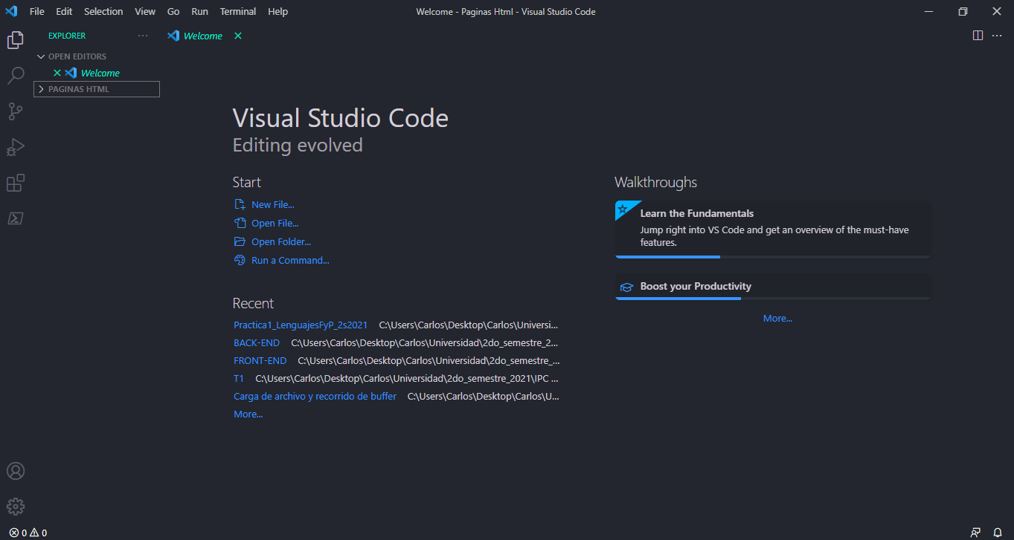

**Requerimientos:**

* Procesador de 1.6 GHz o más.
* 1 GB de memoria RAM
* Plataformas aprobadas: OS X, Windows 7, Linux(Debian), Linux (Red Hat)
* Microsoft .NET Framework 4.5.2 para VS Code

**Sistema Operativo que se llevó a cabo:**

Windows 10 de 64 bits

**Diagrama de flujo**

**Lógica del Programa**

**Menú:**

print("========================= Bienvenido a la practica 1 de Lenguajes FYP =========================")

NombreCurso=""

parametro=""

gestor = Gestor()

def Menu():

    print("\n =============Menu=============")

    print("1. Cargar Archivo")

    print("2. Mostrar reporte en consola")

    print("3. Exportar reporte")

    print("4. Salir")

    opcion = int(input("Ingrese la opcion a realizar: "))

    while opcion != 4:

        if opcion == 1:

            txto = CargarArchivo()

            if txto is not None:

                print("Texto almacenado")

            else:

                print("error de lectura")

            break;

        elif opcion == 2:

            MostrarReporte()

            Menu()

            break;

        elif opcion == 3:

            ExportarReporte()

            Menu()

            break

        else:

            print("Escoja una de las opciones que se le presentan ")

            Menu()

**Cargar Archivo:**

def CargarArchivo():

    Tk().withdraw()

    archivo = filedialog.askopenfile(initialdir="./Archivos prueba", title="Seleccione un archivo",filetypes=(("LFP files",".lfp"),("ALL files",".txt")))

    if archivo is None:

        print('No se selecciono ni un archivo\n')

        return None

    else:

        global NombreCurso

        global parametro

        parametro =""

        texto = archivo.read()

        NombreCurso = ObNombreCurso(texto)

        terminanEstudiantes = AddEstudiantes(texto)

        parametro = ObtenerParametro(texto, terminanEstudiantes)

        print("Los parametros son: "+parametro)

        archivo.close()

        print('Lectura exitosa\n')

        Menu()

**Obtener nombre Curso:**

def ObNombreCurso(texto):

    NombreCurso = ""

    i=0

    for x in texto:

        if x == "=":

            i = i+1

            return NombreCurso

        else:

            NombreCurso = NombreCurso + texto[i]

            i=i+1

**Agregar Estudiantes a Lista:**

def AddEstudiantes(texto):

    i=0

    while texto[i] != '{':

        i+=1

    while texto[i]!='}':

        Nota = ''

        i+=1

        while texto[i] !='<':

            i+=1

        i+=1

        while texto[i] !='"':

            i+=1

        i+=1

        NombreEst =""

        while texto[i] != '"':

            NombreEst = NombreEst + texto[i]

            i+=1

        i+=1

        while texto[i] != ';':

            i+=1

        i+=1

        while texto[i] != '>':

            if texto[i] != " ":

                Nota = Nota + texto[i]

                i+=1

            else:

                i+=1

        notaEnviar = abs(int(Nota))

        i+=1

        while texto[i] != ',':

            if texto[i] =='}':

                gestor.AgregarEstudiante(NombreEst,notaEnviar)

                break

            else:

                i+=1

        if texto[i]==',':

            gestor.AgregarEstudiante(NombreEst,notaEnviar)

    return i

**Obtener Parámetro:**

def ObtenerParametro(texto, i):

    parametro= ''

    while texto[i] != '}':

        i+=1

    i+=1

    while texto[i]==" ":

        i+=1

    while texto[i] != ",":

        if texto[i]!="":

            parametro = parametro+texto[i]

            i+=1

            if i ==len(texto):

                return parametro

1. **Mostrar Reporte:**

def MostrarReporte():

    global NombreCurso

    global parametro

    print("============="+NombreCurso+"=============")

    gestor.ImprimirEstudiantes(parametro)

**Imprimir Estudiantes:**

for x in parametros:

            if x == ",":

                contadorParametros=contadorParametros+1

        print("Estudiantes ingresados")

       #Uso de libreria para una mejor estructura de la lista en consola

        a = PrettyTable()

        a.field_names = ["Estudiante", "Nota"]

        for x in self.Estudiante:

            if x.NombreAlumno != " ":

                a.add_row([x.NombreAlumno, x.NotaAlumno])

        print(a)

**Gestor para imprimir los parámetros solicitados:**

i=0

        aux1Parametros = parametros.replace(" ","")

        aux2Parametros = aux1Parametros.replace("\n","")

        for x in aux2Parametros:

            if i < len(aux2Parametros):

                parametro =""

                while aux2Parametros[i] != "," :

                    parametro = parametro+aux2Parametros[i]

                    if i+1 < len(aux2Parametros):

                        i+=1

                    else:

                        if i == len(aux2Parametros):

                            break

                        else:

                            i+=1

                            break

                i+=1

                if parametro == "AVG":

                    pidio_Parametro =True

                    pidioPromedio =True

                    self.ObtenerPromedio()

                elif parametro =="MAX":

                    pidio_Parametro =True

                    pidio_NotaMax =True

                    self.ObtenerNotaMax()

                elif parametro == "MIN":

                    pidio_Parametro =True

                    pidio_NotaMin =True

                    self.ObtenerNotaMinima()

                elif parametro =="ASC":

                    pidio_Parametro =True

                    pidio_ASC=True

                    self.OrdenarAsc()

                elif parametro == "DESC":

                    pidio_Parametro =True

                    pidio_DESC =True

                    self.OrdenarDESC()

                elif parametro == "APR":

                    pidio_Parametro =True

                    pidio_APR = True

                    self.ObtenerAprobados()

                elif parametro == "REP":

                    pidio_Parametro =True

                    pidio_REP = True

                    self.ObtenerReprobados()

                else:

                    print("El parametro no existe")

            else:

                break

**Imprimir los Datos estadísticos:**

 self.GestorParametros(parametros)

        if pidioPromedio == TRUE:

            print("El promedio es: "+ str(promedio))

        if pidio_NotaMax == TRUE:

            print("La nota maxima es: "+ str(NotaMax))

        if pidio_NotaMin == TRUE:

            print("La nota minima es: "+ str(NotaMinima))

        if pidio_APR == TRUE:

            print("La cantidad de aprobados es: "+ str(ContadorAprobados))

        if pidio_REP == TRUE:

            print("La cantidad de reprobados es: "+ str(ContadorReprobados))

**Reporte HTML:**

def ExportarReporte():

    global NombreCurso

    gestor.ExportarReporte(NombreCurso)

**Ingresar datos de lista en una tabla HTML:**

i=0

        for x in self.Estudiante:

            if x.NombreAlumno!="" and x.NotaAlumno != "":

                i+=1

                if x.NotaAlumno < 61:

                    textoTabla=textoTabla+'<tr>'+'<th scope="row">'+str(i)+'</th>'+'<td>'+x.NombreAlumno+'</td>'+'<td style="color:red;">'+str(x.NotaAlumno)+'</td>'+'</tr>'

                else:

                    textoTabla=textoTabla+'<tr>'+'<th scope="row">'+str(i)+'</th>'+'<td>'+x.NombreAlumno+'</td>'+'<td style="color:blue;">'+str(x.NotaAlumno)+'</td>'+'</tr>'

**Crear El archivo HTML:**

file = open("./REPORTE/Reporte.html","w")

        file.write(str(contenidoHTML))

**Librerías Utilizadas**

Las librerías que se utilizaron para el desarrollo de esta practica fueron:

* from prettytable import *
* from Estudiante import Estudiante
* from tkinter import filedialog, Tk
* from tkinter.filedialog import askopenfilename
* from tkinter import *
* from Gestor import Gestor
* from os import replace
* from tkinter import BooleanVar
* from tkinter.constants import FALSE, TRUE
* from Estudiante import Estudiante
* from prettytable import *